Hurtownie danych projekt

Problem:
Pozyskanie danych, obróbka ich, a następnie analiza w statystycznych celach
Dane:
- Głównym źródłem danych jest plik csv pobrany ze strony kaggle: https://www.kaggle.com/datasets/rohiteng/amazon-sales-dataset
- Dodatkowe źródła danych (wykonane ręcznie), to baza danych, oraz plik xml zawierające niewielką liczbę przykładów.
Cel:
- Pozyskanie danych
- Połączenie ich
- Obróbka w power querry i analiza danych z pomocą power bi
Sposób wykonania:
- Pozyskanie danych
Dane zostały wybrane ze strony kaggle. Wybrana została baza sprzedaży produktów amazon z 2025 roku. Znajduje się tam około 100 tysięcy unikalnych rekordów sprzedaży, z dokładnymi szczegółami każdej transakcji.
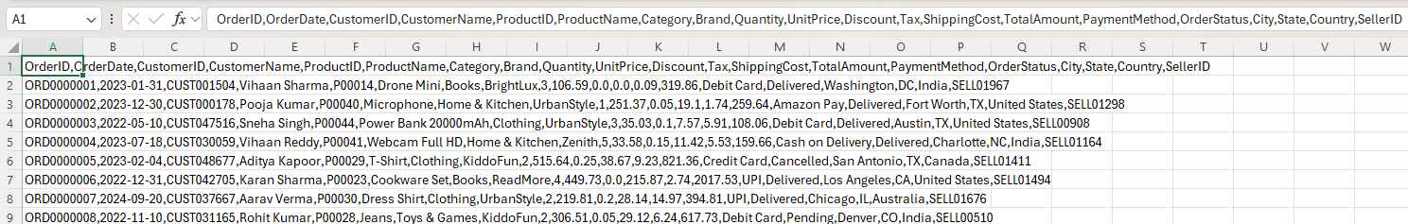
Po pobraniu otrzymałem plik csv zawierający powyżej przykładowe dane (łącznie 100000). Było to jedyne źródło, ale w celu urozmaicenia problemu stworzone zostały jeszcze dwa dodatkowe źródła danych.
Następnym (pobocznym) był plik xml, w którym jest jeden przykład, dosyć złożony w implementacji (wolałem go nie umieszczać, bo był bardzo długi).
Ostatnim źródłem danych jest stworzona lokalnie baza danych za pomocą SQL Server Managament Studio, która zawiera 10 przykładów. Tabela nazywa się „dbo.Orders_Sample”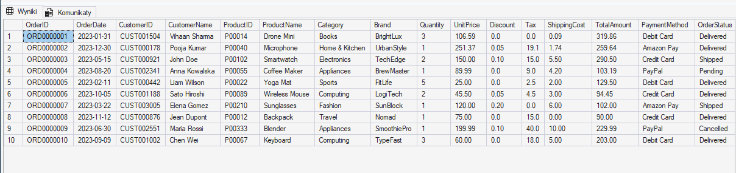
Mamy zatem 3 źródła danych, główne zawierające dominującą liczbę danych, oraz dwa poboczne. Trzeba je teraz połączyć.

- Połączenie danych w hurtowni danych
Mamy już dane, trzeba je teraz połączyć tak otrzymać stabliny plik zawierający wszystkie dane z nich. Dodatkowo, proces ma się aktualizować w przypadku edycji danych w dowolnym z plików. W tym celu wykorzystany został Visual studio 2022. Z wykorzystaniem narzędzia integration services zbudowana została hurtownia danych. Pierwszym etapem, było połączenie wszystkich trzech źródeł w jedno, które je poprawnie łączyło i aktualizowało. W tym celu zostały stworzone XML source, OLE DB Source, oraz Flat File Source (plik csv). Każde z tych źródeł (poza głównym) wymagało konwersji danych, aby wszystkie typy i najlepiej ich długości się zgadzały. Lookupy służyły powiązaniu kolumn z kolumną wyjściową tabeli sql, do której te dane miały trafiać. Następnie dane zostały złączone (tylko te nowe), a następnie wysłane do tabeli docelowej dbo.Orders_Import.
Tabela w SQL wygląda tak:
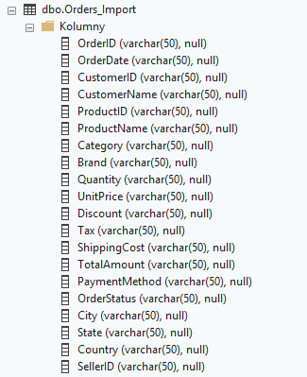
Analogicznie wyjściowa.
Ostatecznie cały schemat wygląda tak:
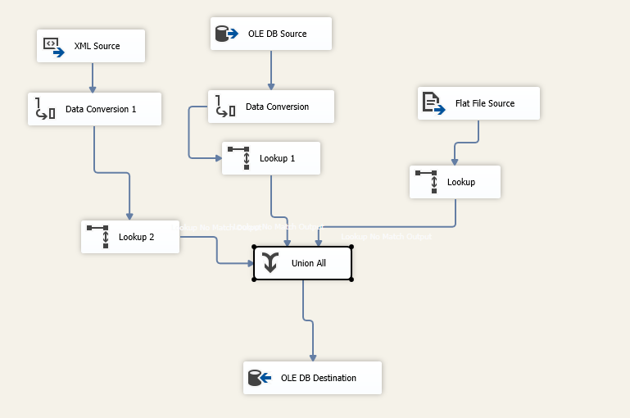
Po uruchomieniu i poprawnym zaimplementowaniu wszystkiego hurtownia uruchomiła się, zadziałała, i przekazała: 1,10,100000 danych, czyli łącznie 100011 wierszy.
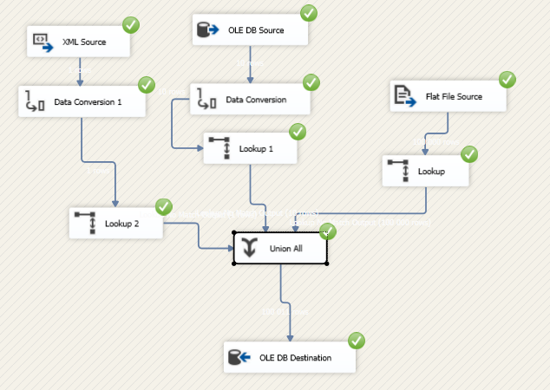

- Power Querry + Power BI
Na wyjściu hurtowni została umieszczona baza danych. Wykorzystałem ją w excelu do uruchomienia power querry. Dane przed zaczytaniem przekształciłem, obróbki wymagały jedynie kolumny z datą oraz ilość i ceny, ponieważ wszystkie typy były ustawione na string (tekst). 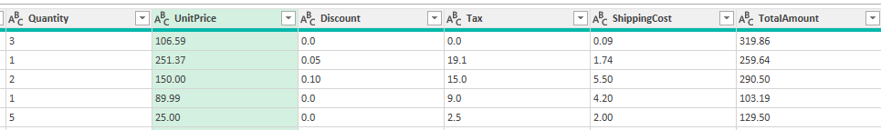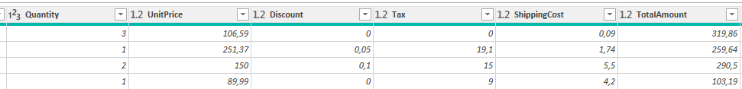
Korzystane tu zostało narzędzie power querry, aby rodzielić tabelę na pomniejsze, a następnie utworzony model gwiazdy z podziałem na 4 tabele. Główna – tabela faktów, Product – zawierająca informacje o produkcie, Location oraz Customer analogicznie.
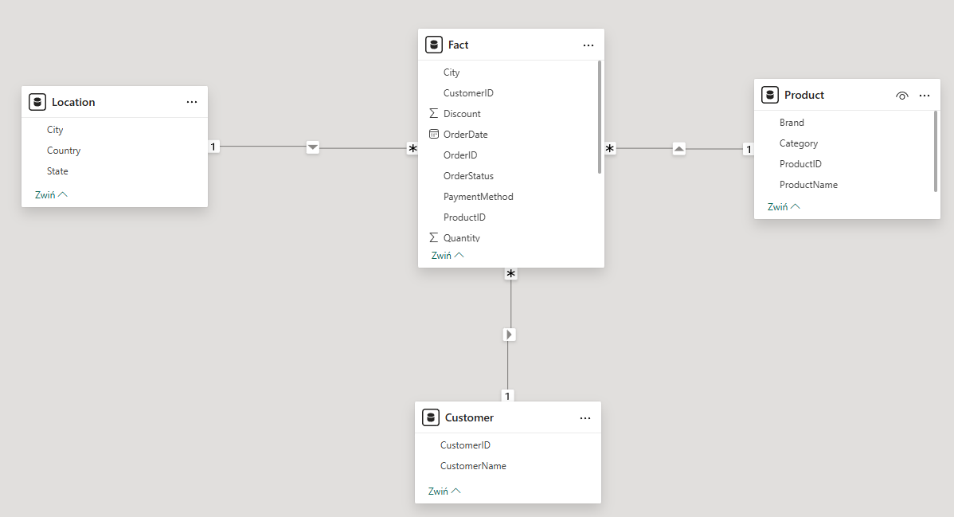
Następnie, po utworzeniu modelu gwiazdy została zastosowana hierarchia dla „category” w „product” oraz dla country w „location”. Po dodaniu odpowiednich atrybutów wygląda to tak:
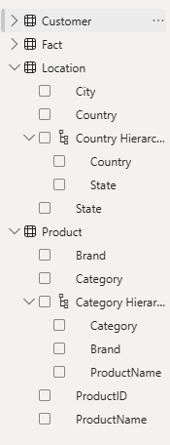

Mamy już zatem schemat relacyjnej bazy danych (schemat gwiazdy) , wraz z hierarchią. Następnym krokiem są Miary DAX. Jako najprzydatniejsze damy:
- łączna sprzedaż: S_sprzedazy = SUM('Fact'[TotalAmount])
- liczba zamówień: L_zamow = DISTINCTCOUNT('Fact'[OrderID])
(unikalne id, ponieważ jedno id mogło zawierać wiele produktów)
- średni rabat: S_przecena = AVERAGE('Fact'[Discount])
Zostały one wykorzystane do wskaźników KPI.
Wskaźniki KPI
Są to wskaźniki opisujące „postęp” względem celu, jaki ustalimy.
- Jako jeden z celów, ustaliłem 5% średniej przeceny, względem osiąganych średnich przecen w danych okresach
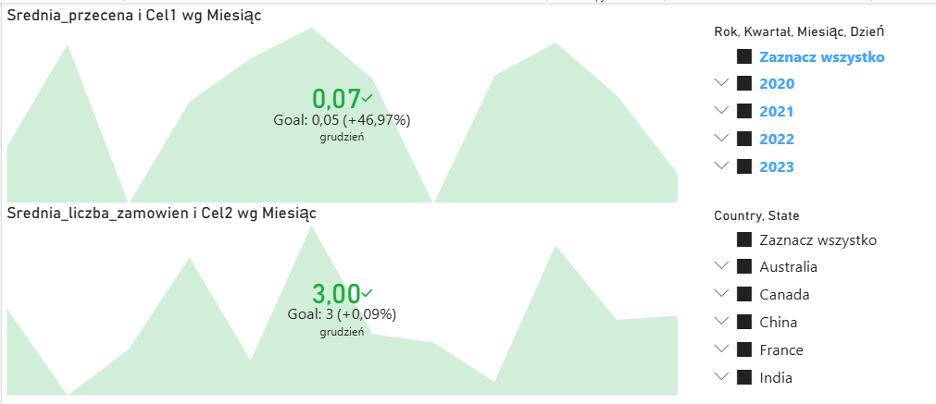
- Drugim była średnia liczba zamówień = 3, względem średniej osiąganej w danych okresach

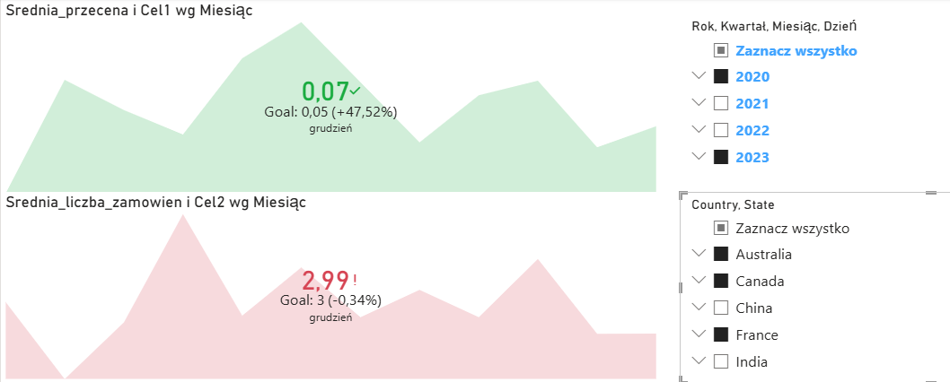
Dane zmieniają się tak jak i wykresy w zależności od wybranych krajów oraz dat (hierarchia), będących osią X (miesiące) + miary średnich (Wartości).
Dodatkowe wykresy:
Wykres zależności sumy podatków od kraju
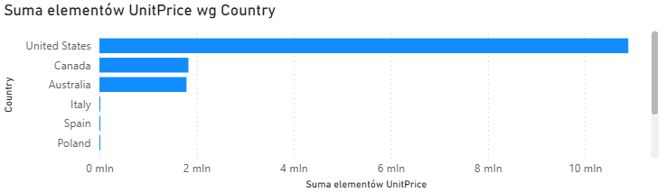
Średnia przecena w danym kraju:

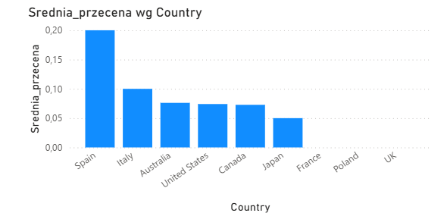
Suma sprzedaży w zależności od rodzaju płatności:
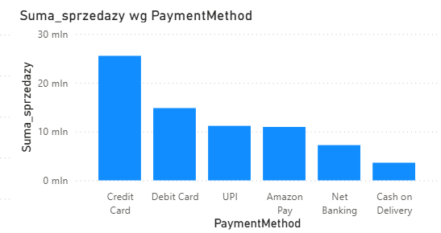
Średnia cena sprzedaży względem kraju (na mapie):

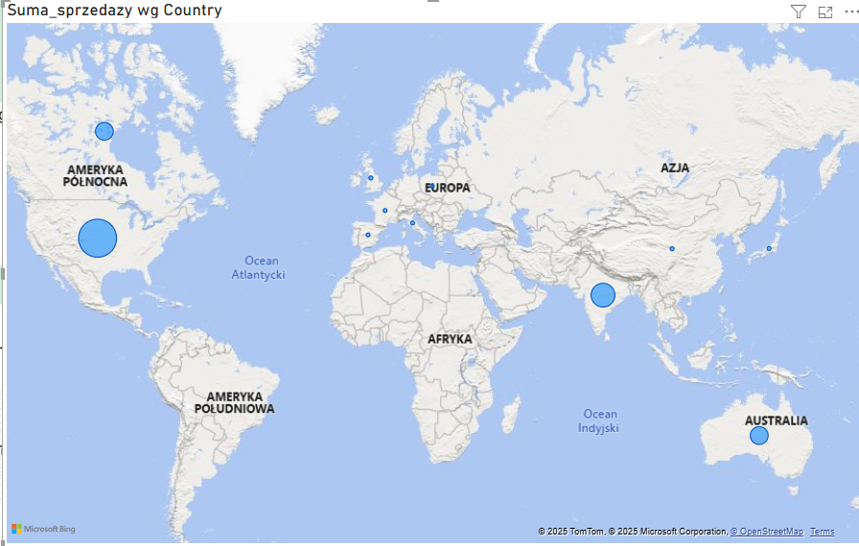
Dodatkowe wykresy: 